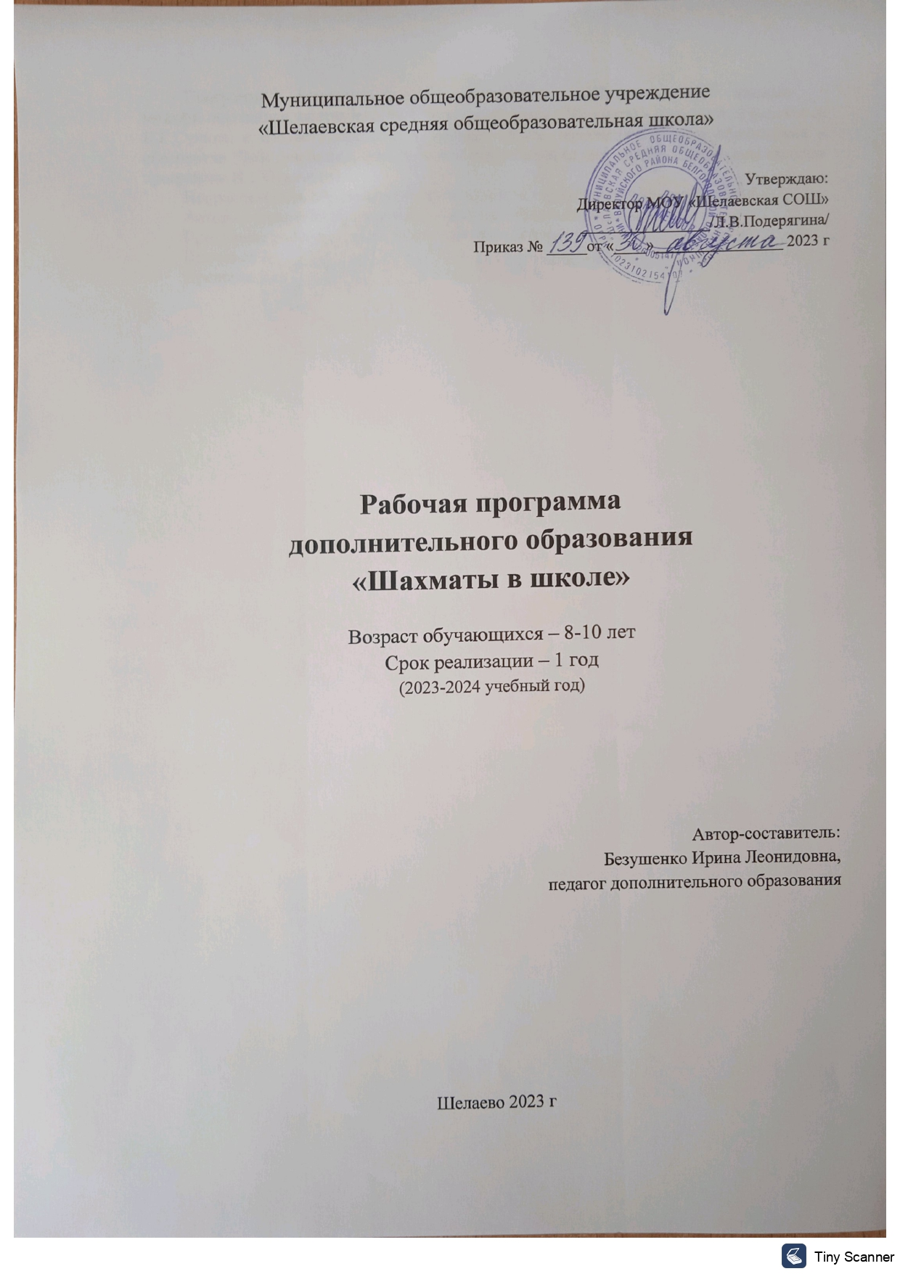
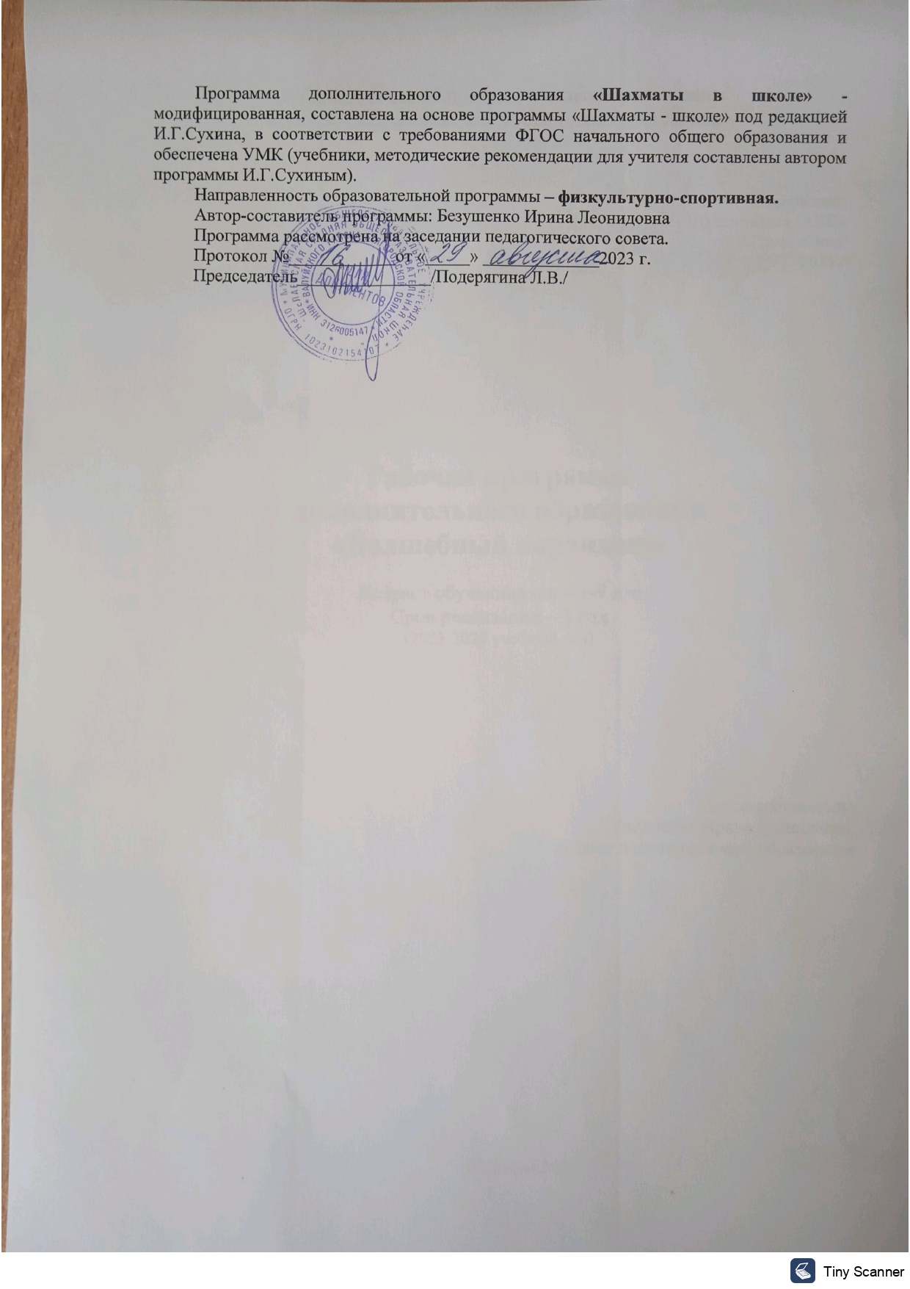

Пояснительная записка
В условиях реализации новых государственных стандартов на первый план выдвигается развивающая функция обучения, в значительной степени способствующая становлению личности младших школьников и наиболее полному раскрытию их творческих способностей.
Шахматы в школе положительно влияют на совершенствование у детей многих психических процессов и таких качеств, как восприятие, внимание, воображение, память, мышление, начальные формы волевого управления поведением.
Шахматная игра служит благоприятным условием и методом воспитания способности к волевой регуляции поведения. Овладевая способами волевой регуляции, обучающиеся приобретают устойчивые адаптивные качества личности: способность согласовывать свои стремления со своими умениями, навыки быстрого принятия решений в трудных ситуациях, умение достойно справляться с поражением, общительность и коллективизм. При обучении игре в шахматы стержневым моментом занятий становится деятельность самих учащихся, когда они наблюдают, сравнивают, классифицируют, группируют, делают выводы, выясняют закономерности. Таким образом, шахматы не только развивают когнитивные функции школьников, но и способствуют достижению комплекса личных и метапредметных результатов.
Шахматы это не только игра, доставляющая детям много радости, удовольствия, но и действенное эффективное средство их умственного развития, формирования внутреннего плана действий - способности действовать в уме.
Древние мудрецы сформулировали суть шахмат так: «Разумом одерживать победу».
Шахматные игры развивают такой комплекс наиважнейших качеств, что с давних пор приобрели особую социальную значимость - это один из самых лучших и увлекательных видов досуга, когда-либо придуманных человечеством.
Актуальность данной программы состоит в том, что она направлена на организацию содержательного досуга учащихся, удовлетворение их потребностей в активных формах познавательной деятельности и обусловлена многими причинами: рост нервно-эмоциональных перегрузок, увеличение педагогически запущенных детей.
Цель программы: развитие у детей фундаментальной способности действовать «в уме», личностное и интеллектуальное развитие учащихся, формирование общей культуры и организация содержательного досуга посредством обучения игре в шахматы.
Задачи курса:
- создание условий для формирования и развития ключевых компетенций;
- дать теоретические знания по шахматной игре;
- развивать логическое мышление, память, внимание, усидчивость и другие познавательные психические процессы;
- сохранять выдержку, критическое отношение к себе и к сопернику; формировать навыки запоминания;
- бережно относиться к окружающим, стремиться к развитию личностных качеств;
- прививать навыки самодисциплины;
- способствовать воспитанию волевых качеств, самосовершенствования и самооценки.
Отличительная особенность данной программы в том, что начальный курс по обучению игре в шахматы максимально прост и доступен всем школьникам. Большое значение при изучении шахматного курса имеет специально организованная игровая деятельность, использование приема обыгрывания учебных заданий, создания игровых ситуаций. Большое место отводится изучению "доматового" периода игры. На занятиях используется материал, вызывающий особый интерес у детей: загадки, стихи, сказки песни о шахматах, шахматные миниатюры и инсценировки. Ключевым моментом занятий является деятельность самих детей, в которой они наблюдают за передвижением фигур на доске, сравнивают силу фигур и их позицию, делают выводы, выясняют закономерности, делают свои первые шаги на шахматной доске.

Возраст детей: 8-10 лет
Программа «Шахматы в школе» рассчитана на 1 год.
Годовой курс программы рассчитан на 170 часов (5 часов в неделю)

Основные формы и средства обучения: групповые теоретические занятия, практическая игра, решение шахматных задач, комбинаций и этюдов, дидактические игры и задания, игровые упражнения.

Планируемые результаты
Предметные:
- знание шахматных терминов: белое и чёрное поле, горизонталь, вертикаль, диагональ, центр. Правильно определять и называть белые, чёрные шахматные фигуры. Правильно расставлять фигуры перед игрой. Сравнивать, находить общее и различие. Уметь ориентироваться на шахматной доске. Понимать информацию, представленную в виде текста, рисунков, схем. Знать названия шахматных фигур: ладья, слон, ферзь, конь, пешка. Шах, мат, пат, ничья, мат в один ход, длинная и короткая рокировка и её правила.
- знание правил хода и взятия каждой из фигур, «игра на уничтожение», лёгкие и тяжёлые фигуры, ладейные, коневые, слоновые, ферзевые, королевские пешки, взятие на проходе, превращение пешки. Принципы игры в дебюте;
- знание основных тактических приемов, терминов: дебют, миттельшпиль, эндшпиль, темп, оппозиция, ключевые поля;
- грамотно располагать шахматные фигуры в дебюте; находить несложные тактические удары и проводить комбинации; точно разыгрывать простейшие окончания.
Метапредметные:
- овладение способностью принимать и сохранять цели и задачи учебной деятельности, поиска средств её осуществления;
- освоение способов решения проблем творческого и поискового характера;
- формирование умения планировать, контролировать и оценивать учебные действия в соответствии с поставленной задачей и условиями её реализации; определять наиболее эффективные способы достижения результата;
- формирование умения понимать причины успеха/неуспеха учебной деятельности и способности конструктивно действовать даже в ситуациях неуспеха;
- овладение логическими действиями сравнения, анализа, синтеза, обобщения, классификации, установление аналогий и причинно-следственных связей, построение рассуждений;
- формирование готовности слушать собеседника и вести диалог; готовность признавать возможность существования различных точек зрения и права каждого иметь свою точку зрения и оценку событий;
- определение общей цели и путей её достижения; умение договариваться о распределении функций и ролей в совместной деятельности; осуществлять взаимный контроль в совместной деятельности, адекватно оценивать собственное поведение и поведение окружающих.
Личностные:
- формирование установки на безопасный, здоровый образ жизни, наличие мотивации к творческому труду, работе на результат, бережному отношению к материальным и духовным ценностям;
- развитие навыков сотрудничества с взрослыми и сверстниками в разных социальных ситуациях, умения не создавать конфликтов и находить выходы из спорных ситуаций;
- развитие этических чувств, доброжелательности и эмоционально-нравственной отзывчивости, понимания и сопереживания чувствам других людей;
- формирование эстетических потребностей, ценностей и чувств;
- развитие самостоятельности и личной ответственности за свои поступки, в том числе в информационной деятельности, на основе представлений о нравственных нормах, социальной справедливости и свободе.

Формы оценки планируемых результатов:
Применяемые методы педагогического контроля и наблюдения, позволяют контролировать и корректировать работу программы на всём её протяжении и реализации. Это дает возможность отслеживать динамику роста знаний, умений и навыков, позволяет строить для каждого ребенка его индивидуальный путь развития. На основе полученной информации педагог вносит соответствующие коррективы в учебный процесс. Контроль эффективности осуществляется при выполнении диагностических заданий и упражнений, с помощью тестов, фронтальных и индивидуальных опросов, наблюдений. Контрольные испытания проводятся в торжественной соревновательной обстановке

Основное содержание программы
«В стране шахматного королевства» Введение. Просмотр мультфильма «Фиксики. Шахматы». Знакомство с детьми, кабинетом шахмат. Правила поведения на занятиях. (2 часа)
Шахматная доска. Знакомство с шахматной доской. Чередование белых и черных полей в горизонтали и вертикали. Диагонали. Центр доски.(9 часов)
Дидактические игры и задания:
- "Горизонталь". Двое играющих по очереди заполняют одну из горизонтальных линий шахматной доски кубиками (фишками, пешками и т. п.).
- "Вертикаль". То же самое, но заполняется одна из вертикальных линий шахматной доски.
- "Диагональ". То же самое, но заполняется одна из диагоналей шахматной доски.
Знакомство с шахматными фигурами: белые и черные. Ладья, слон, ферзь, конь, пешка, король. Белые, черные, ладья, слон, ферзь, конь, пешка, король (2 часа)
Дидактические игры и задания:
- "Волшебный мешочек". В непрозрачном мешочке по очереди прячутся все шахматные фигуры, каждый из учеников на ощупь пытается определить, какая фигура спрятана.
- "Угадайка". Педагог словесно описывает одну из шахматных фигур, дети должны догадаться, что это за фигура.
- "Секретная фигура". Все фигуры стоят на столе учителя в один ряд, дети по очереди называют все шахматные фигуры, кроме "секретной", которая выбирается заранее; вместо названия этой фигуры надо сказать: "Секрет".
- "Угадай". Педагог загадывает про себя одну из фигур, а дети по очереди пытаются угадать, какая фигура загадана.
- "Что общего?" Педагог берет две шахматные фигуры и спрашивает учеников, чем они похожи друг на друга. Чем отличаются? (Цветом, формой.)
- "Большая и маленькая". На столе шесть разных фигур. Дети называют самую высокую фигуру и ставят ее в сторону. Задача: поставить все фигуры по высоте.
Начальное положение (начальная позиция); расположение каждой из фигур в начальной позиции; правило "ферзь любит свой цвет"; связь между горизонталями, вертикалями, диагоналями и начальной расстановкой фигур. (2 часа)
Дидактические игры и задания:
- "Мешочек". Ученики по одной вынимают из мешочка шахматные фигуры и постепенно расставляют начальную позицию.
- "Да и нет". Педагог берет две шахматные фигурки и спрашивает детей, стоят ли эти фигуры рядом в начальном положении.
- "Мяч". Педагог произносит какую-нибудь фразу о начальном положении, к примеру: "Ладья стоит в углу", и бросает мяч кому-то из учеников. Если утверждение верно, то мяч следует поймать.
Шахматные фигуры. Ходы и взятие фигур. Правила хода и взятия каждой из фигур, игра "на уничтожение", белопольные и чернопольные слоны, одноцветные и разноцветные слоны, качество, легкие и тяжелые фигуры, ладейные, коневые, слоновые, ферзевые, королевские пешки, взятие на проходе, превращение пешки. (48 часов)
Дидактические игры и задания:
- "Игра на уничтожение" – важнейшая игра курса. У ребенка формируется внутренний план действий, развивается аналитико-синтетическая функция мышления и др. Педагог играет с учениками ограниченным числом фигур (чаще всего фигура против фигуры). Выигрывает тот, кто побьет все фигуры противника.
- "Один в поле воин". Белая фигура должна побить все черные фигуры, расположенные на шахматной доске, уничтожая каждым ходом по фигуре (черные фигуры считаются заколдованными, недвижимыми).
- "Лабиринт". Белая фигура должна достичь определенной клетки шахматной доски, не становясь на "заминированные" поля и не перепрыгивая их.
- "Перехитри часовых". Белая фигура должна достичь определенной клетки шахматной доски, не становясь на "заминированные" поля и на поля, находящиеся под ударом черных фигур.
- "Сними часовых". Белая фигура должна побить все черные фигуры, избирается такой маршрут передвижения по шахматной доске, чтобы белая фигура ни разу не оказалась под ударом черных фигур.
- "Кратчайший путь". За минимальное число ходов белая фигура должна достичь определенной клетки шахматной доски.
- "Захват контрольного поля". Игра фигурой против фигуры ведется не с целью уничтожения, а с целью установить свою фигуру на определенное поле. При этом запрещается ставить фигуры на клетки, находящиеся под ударом фигуры противника.
- "Защита контрольного поля". Эта игра подобна предыдущей, но при точной игре обеих сторон не имеет победителя.
- "Атака неприятельской фигуры". Белая фигура должна за один ход напасть на черную фигуру, но так, чтобы не оказаться под боем.
- "Двойной удар". Белой фигурой надо напасть одновременно на две черные фигуры.
- "Взятие". Из нескольких возможных взятий надо выбрать лучшее – побить незащищенную фигуру.
- "Защита". Здесь нужно одной белой фигурой защитить другую, стоящую под боем.
- "Выиграй фигуру". Белые должны сделать такой ход, чтобы при любом ответе черных они проиграли одну из своих фигур.
- "Ограничение подвижности". Это разновидность "игры на уничтожение", но с "заминированными" полями. Выигрывает тот, кто побьет все фигуры противника.
Шах. Шах ферзем, ладьей, слоном, конем, пешкой. Защита от шаха. Открытый шах. Двойной шах (4 часа)
Дидактические игры и задания:
- "Шах или не шах". Приводится ряд положений, в которых ученики должны определить:
- стоит ли король под шахом или нет.
- "Дай шах". Требуется объявить шах неприятельскому королю.
- "Пять шахов". Каждой из пяти белых фигур нужно объявить шах черному королю.
- "Защита от шаха". Белый король должен защититься от шаха.
Мат. Мат. Цель игры. Мат ферзем, ладьей, слоном, конем, пешкой. Мат в один ход. Мат в один ход ферзем, ладьей, слоном, конем, пешкой (простые примеры). Мат в один ход: сложные примеры с большим числом шахматных фигур. Ничья, пат. Отличие пата от мата. Варианты ничьей. Рокировка. Длинная и короткая рокировка. (6 часов)
Дидактические игры и задания:
- "Мат или не мат". Приводится ряд положений, в которых ученики должны определить: дан ли мат черному королю.
- "Первый шах". Игра проводится всеми фигурами из начального положения. Выигрывает тот, кто объявит первый шах.
- "Рокировка". Ученики должны определить, можно ли рокировать в тех или иных случаях.
Шахматная партия. Игра всеми фигурами из начального положения. Самые общие представления о том, как начинать шахматную партию. (5 часов)
Дидактические игры и задания:
- "Два хода". Для того чтобы ученик научился создавать и реализовывать угрозы, он играет с педагогом следующим образом: на каждый ход учителя ученик отвечает двумя своими ходами.
Шахматная нотация. Обозначение горизонталей и вертикалей, полей, шахматных фигур. Краткая и полная шахматная нотация. Запись шахматной партии. Запись начального положения. (4 часа)
Дидактические игры и задания:
- "Назови вертикаль". Педагог показывает одну из вертикалей, ученики должны назвать ее (например: “Вертикаль "е"), Так школьники называют все вертикали. Затем педагог спрашивает: “На какой вертикали в начальной позиции стоят короли? Ферзи? Королевские слоны? Ферзевые ладьи?” И т. п.
- "Назови горизонталь". Это задание подобно предыдущему, но дети выявляют горизонталь (например: “Вторая горизонталь”).
- "Назови диагональ". А здесь определяется диагональ (например: “Диагональ е1 – а5”).
- “Какого цвета поле?” Учитель называет какое-либо поле и просит определить его цвет.
- “Кто быстрее”. К доске вызываются два ученика, и педагог предлагает им найти на демонстрационной доске определенное поле. Выигрывает тот, кто сделает это быстрее.
- “Вижу цель”. Учитель задумывает одно из полей и предлагает ребятам угадать его. Учитель уточняет ответы учащихся.
Ценность шахматных фигур. Ценность фигур. Сравнительная сила фигур. Достижение материального перевеса. Способы защиты. (5 часов)
Дидактические игры и задания:
- “Кто сильнее”. Педагог показывает детям две фигуры и спрашивает: “Какая фигура сильнее? На сколько очков?”
- “Обе армии равны”. Педагог ставит на столе от одной до четырех фигур и просит ребят расположить на своих шахматных досках другие наборы фигур так, чтобы суммы очков в армиях учителя и ученика были равны.
- “Выигрыш материала”. Педагог расставляет на демонстрационной доске учебные положения, в которых белые должны достичь материального перевеса.
- “Защита”. В учебных положениях требуется найти ход, позволяющий сохранить материальное равенство.
Техника матования одинокого короля. Две ладьи против короля. Ферзь и ладья против короля. Король и ферзь против короля. Король и ладья против короля. (5 часов)
Дидактические, игры и задания:
- “Шах или мат”. Шах или мат черному королю?
- “Мат или пат”. Нужно определить, мат или пат на шахматной доске.
- “Мат в один ход”. Требуется объявить мат в один ход черному королю.
- “На крайнюю линию”. Белыми надо сделать такой ход, чтобы черный король отступил на одну из крайних вертикалей или горизонталей.
- “В угол”. Требуется сделать такой ход, чтобы черным пришлось отойти королем на угловое поле.
- “Ограниченный король”. Надо сделать ход, после которого у черного короля останется наименьшее количество полей для отхода.
Достижение мата без жертвы материала. Учебные положения на мат в два хода в дебюте, миттельшпиле и эндшпиле (начале, середине и конце игры). Защита от мата. (5 часов)
Дидактические игры и задания:
- “Объяви мат в два хода”. В учебных положениях белые начинают и дают мат в два хода.
- “Защитись от мата”. Требуется найти ход, позволяющий избежать мата в один ход.
Шахматная комбинация. Достижение мата путем жертвы шахматного материала (матовые комбинации). Типы матовых комбинаций: темы разрушения королевского прикрытия, отвлечения, завлечения, блокировки, освобождения пространства, уничтожения защиты и др. Шахматные комбинации, ведущие к достижению материального перевеса. Комбинации для достижения ничьей (комбинации на вечный шах, патовые комбинации и др.) (17 часов)
Дидактические игры и задания:
- “Объяви мат в два хода”. Требуется пожертвовать материал и дать мат в два хода.
- “Сделай ничью”. Требуется пожертвовать материал и достичь ничьей. “Выигрыш материала”. Надо провести простейшую двухходовую комбинацию и добиться материального перевеса.
Основы дебюта. Двух- и трехходовые партии. Невыгодность раннего ввода в игру ладей и ферзя. Игра на мат с первых ходов. Детский мат и защита от него. Игра против “повторюшки-хрюшки”. Принципы игры в дебюте. Быстрейшее развитие фигур. Понятие о темпе. Гамбиты. Наказание “пешкоедов”. Борьба за центр. Безопасная позиция короля. Гармоничное пешечное расположение. Связка в дебюте. Коротко о дебютах. (19 часов)
Дидактические задания:
- “Мат в 1 ход”, “Поставь мат в 1 ход нерокированному королю”, “Поставь детский мат” Белые или черные начинают и объявляют противнику мат в 1 ход.
- “Поймай ладью”, “Поймай ферзя”. Здесь надо найти ход, после которого рано введенная в игру фигура противника неизбежно теряется или проигрывается за более слабую фигуру.
- “Защита от мата” Требуется найти ход, позволяющий избежать мата в 1 ход (как правило, в данном разделе в отличие от второго года обучения таких ходов несколько).
- “Выведи фигуру” Здесь определяется, какую фигуру, на какое поле лучше развить.
- “Поставить мат в 1 ход “повторюшке”. Требуется объявить мат противнику, который слепо копирует ваши ходы.
- “Мат в 2 хода”. В учебных положениях белые начинают и дают черным мат в 2 хода.
- “Выигрыш материала”, “Накажи “пешкоеда”. Надо провести маневр, позволяющий получить материальное преимущество.
- “Можно ли побить пешку?”. Требуется определить, не приведет ли выигрыш пешки к проигрышу материала или мату.
- “Захвати центр”. Надо найти ход, ведущий к захвату центра.
- “Можно ли сделать рокировку?”. Тут надо определить, не нарушат ли белые правила игры, если рокируют.
- “В какую сторону можно рокировать?”. В этом задании определяется сторона, рокируя в которую белые не нарушают правил игры.
- “Чем бить черную фигуру?”. Здесь надо выполнить взятие, позволяющее избежать сдвоения пешек.
- “Сдвой противнику пешки”. Тут требуется так побить неприятельскую фигуру, чтобы у противника образовались сдвоенные пешки.
Основы миттельшпиля. Самые общие рекомендации о том, как играть в середине шахматной партии. Тактические приемы. Связка в миттельшпиле. Двойной удар. Открытое нападение. Открытый шах. Двойной шах. Матовые комбинации на мат в 3 хода и комбинации, ведущие к достижению материального перевеса на темы завлечения, отвлечения, блокировки, разрушения королевского прикрытия, освобождения пространства, уничтожения защиты, связки, “рентгена”, перекрытия и др. Комбинации для достижения ничьей. (30 часов)
Дидактические задания:
- “Выигрыш материала”. Надо провести типичный тактический прием, либо комбинацию, и остаться с лишним материалом.
- “Мат в 3 хода”. Здесь требуется пожертвовать материал и объявить красивый мат в 3 хода.
- “Сделай ничью” Нужно пожертвовать материал и добиться ничьей.
Основы эндшпиля. Элементарные окончания. Ферзь против слона, коня, ладьи (простые случаи), ферзя (при неудачном расположении неприятельского ферзя). Ладья против ладьи (при неудачном расположении неприятельской ладьи), слона (простые случаи), коня (простые случаи). Матование двумя слонами (простые случаи). Матование слоном и конем (простые случаи). Пешка против короля. Пешка проходит в ферзи без помощи своего короля. Правило “квадрата”. Пешка проходит в ферзи при помощи своего короля. Оппозиция. Пешка на седьмой, шестой, пятой, четвертой, третьей, второй горизонтали. Ключевые поля. Удивительные ничейные положения (два коня против короля, слон и пешка против короля, конь и пешка против короля). Самые общие рекомендации о том, как играть в эндшпиле. (2 часа)
Дидактические задания:
- “Мат в 2 хода”. Белые начинают и дают черным мат в 2 хода. “Мат в 3 хода” Белые начинают и дают черным мат в 3 хода. “Выигрыш фигуры”.
- “Квадрат”. Надо определить, удастся ли провести пешку в ферзи.
- “Проведи пешку в ферзи”. Тут требуется провести пешку в ферзи.
- “Выигрыш или ничья?”. Здесь нужно определить, выиграно ли данное положение.
- “Куда отступить королем?”. Надо выяснить, на какое поле следует первым ходом отступить королем, чтобы добиться ничьей.
- “Путь к ничьей”. Точной игрой надо добиться ничьей.
Шахматная викторина. Решение шахматных задач и композиций (2 часа)
Шахматный турнир. (2 часа)
Праздник в шахматном королевстве (1 час)

Учебно-тематический план
№ | Тема | Кол-во часов
1 | «В стране шахматного королевства» Введение. Просмотр мультфильма «Фиксики. Шахматы». Знакомство с детьми, кабинетом шахмат. Правила поведения на занятиях. | 2
2 | Шахматная доска. Знакомство с шахматной доской. Чередование белых и черных полей в горизонтали и вертикали. Диагонали. Центр доски. | 9
3 | Знакомство с шахматными фигурами: белые и черные. Ладья, слон, ферзь, конь, пешка, король. Белые, черные, ладья, слон, ферзь, конь, пешка, король | 2
4 | Начальное положение (начальная позиция); расположение каждой из фигур в начальной позиции; правило "ферзь любит свой цвет"; связь между горизонталями, вертикалями, диагоналями и начальной расстановкой фигур. | 2
5 | Шахматные фигуры. Ходы и взятие фигур. Правила хода и взятия каждой из фигур, игра "на уничтожение", белопольные и чернопольные слоны, одноцветные и разноцветные слоны, качество, легкие и тяжелые фигуры, ладейные, коневые, слоновые, ферзевые, королевские пешки, взятие на проходе, превращение пешки. | 48
6 | Шах. Шах ферзем, ладьей, слоном, конем, пешкой. Защита от шаха. Открытый шах. Двойной шах. | 4
7 | Мат. Мат. Цель игры. Мат ферзем, ладьей, слоном, конем, пешкой. Мат в один ход. Мат в один ход ферзем, ладьей, слоном, конем, пешкой (простые примеры). Мат в один ход: сложные примеры с большим числом шахматных фигур. Ничья, пат. Отличие пата от мата. Варианты ничьей. Рокировка. Длинная и короткая рокировка. | 6
8 | Шахматная партия. Игра всеми фигурами из начального положения. Самые общие представления о том, как начинать шахматную партию. | 5
9 | Шахматная нотация. Обозначение горизонталей и вертикалей, полей, шахматных фигур. Краткая и полная шахматная нотация. Запись шахматной партии. Запись начального положения. | 4
10 | Ценность шахматных фигур. Ценность фигур. Сравнительная сила фигур. Достижение материального перевеса. Способы защиты. | 5
11 | Техника матования одинокого короля. Две ладьи против короля. Ферзь и ладья против короля. Король и ферзь против короля. Король и ладья против короля. (4 часа) | 5
12 | Достижение мата без жертвы материала. Учебные положения на мат в два хода в дебюте, миттельшпиле и эндшпиле (начале, середине и конце игры). Защита от мата. | 5
13 | Шахматная комбинация. Достижение мата путем жертвы шахматного материала (матовые комбинации). Типы матовых комбинаций: темы разрушения королевского прикрытия, отвлечения, завлечения, блокировки, освобождения пространства, уничтожения защиты и др. Шахматные комбинации, ведущие к достижению материального перевеса. Комбинации для достижения ничьей (комбинации на вечный шах, патовые комбинации и др.) | 17
14 | Основы дебюта. Двух- и трехходовые партии. Невыгодность раннего ввода в игру ладей и ферзя. Игра на мат с первых ходов. Детский мат и защита от него. Игра против “повторюшки-хрюшки”. Принципы игры в дебюте. Быстрейшее развитие фигур. Понятие о темпе. Гамбиты. Наказание “пешкоедов”. Борьба за центр. Безопасная позиция короля. Гармоничное пешечное расположение. Связка в дебюте. Коротко о дебютах. | 19
15 | Основы миттельшпиля. Самые общие рекомендации о том, как играть в середине шахматной партии. Тактические приемы. Связка в миттельшпиле. Двойной удар. Открытое нападение. Открытый шах. Двойной шах. Матовые комбинации на мат в 3 хода и комбинации, ведущие к достижению материального перевеса на темы завлечения, отвлечения, блокировки, разрушения королевского прикрытия, освобождения пространства, уничтожения защиты, связки, “рентгена”, перекрытия и др. Комбинации для достижения ничьей. | 30
16 | Основы эндшпиля. Элементарные окончания. | 2
17 | Шахматная викторина. Решение шахматных задач и композиций | 2
18 | Шахматный турнир. | 2
19 | Праздник в шахматном королевстве | 1
20 | Итого: | 170

Материально-техническое обеспечение:
- шахматные доски с набором шахматных фигур;
- демонстрационная шахматная доска с набором магнитных фигур;
- шахматные часы;
- шаблоны горизонтальных, вертикальных и диагональных линий;
- шаблоны латинских букв (из картона или плотной бумаги) для изучения шахматной нотации;
- мешочек, сшитый из любой ткани для игры «Волшебный мешочек»

Учебно–методическое обеспечение:
1. Сухин И.Г. Программы курса "Шахматы – школе: Для начальных классов общеобразовательных учреждений". - Обнинск: Духовное возрождение, - 2011. -40 с.
2. Уманская Э.Э., Волкова Е.И., Прудникова Е.А. Шахматы в школе. 1-ый год обучения. – Москва: Просвещение, - 2016.

Список литературы:
1. Сухин И. Удивительные приключения в шахматной стране. (Занимательное пособие для родителей и учителей). Рекомендовано Мин общ. и проф. обр. РФ. М.. ПОМАТУР.- 2000.
2. Сухин И. Шахматы для самых маленьких. Книга-сказка для совместного чтения родителей и детей. М. АСТРЕЛЬ. ACT. -2000.
3. Френе С. Избранные педагогические сочинения, М.. Просвещение. -1990.
4. В.Хенкин, Куда идет король. М.. Молодая гвардия. -1979 .
5. Н.М. Петрушина Шахматный учебник для детей. Серия «Шахматы».- Ростов-на-Дону: «Феникс», 2002. - 224с.
6. Шахматы - школе. М. Педагогика. -1990.
7. В.Хенкин Шахматы для начинающих М.: «Астрель».- 2002.
8. О.Подгаец Прогулки по черным и белым полям. МП «Каисса плюс» Днепропетровск. – 1996.

